
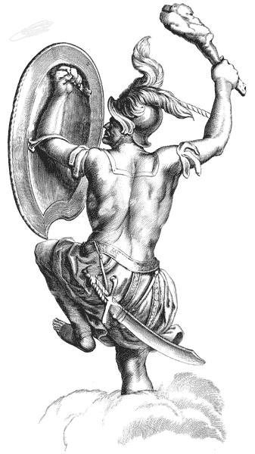
ПРИшКОЛЬНАЯ ГАЗЕТА
МБОУ СОШ № 19
Выпуск № 6
(2014)

Детское школьное объединение
О - образование
Р - развитие
И - инициатива
О - оптимизм
Н - надежда

Март

С ЧУДЕСНЫМ ПРАЗДНИКОМ

В этом номере:

С чудесным праздником весенним……………………..……....1
Встречай весну с блинами…….…………………………………..2
Уральское чудо своими руками..............................................2
Сочинения в тему................3
Первоклассники снова первые..……………………….…………….…3
День народного подвига…...3
Книги – корабли мысли...4
Итоги конкурса «Лидер чтения – 2014»…...………….4


ВЕСЕННИМ…

В нашей школе, как и во всем мире, отмечают первый праздник весны 8 марта, Международный женский день! 7 марта в школе состоялся концерт, на котором «джентльмены» поздравляли и чествовали всех представительниц прекрасной половины человечества, так как основная работа школы ложится на хрупкие плечи наших милых, обворожительных, прекрасных дам! Именно в этот день к нам в гости заглянули ребятишки из детского сада № 31 «Колокольчик» и в качестве подарка они спели песню и станцевали. Тем самым принесли с собой множество положительных и позитивных эмоций. Также выступили ученики начальной школы. Свой собственный оркестр создали ученики 3 «А» класса. С веселой, жизнерадостной песней «Новый день» выступил Богатырев Андрей. Ученица 3 «Б» класса Якубович Полина исполнила песню «Страна, в которой я живу»… Неожиданным сюрпризом было выступление учителя музыки Семенкова Евгения Сергеевича. Он исполнил песню «Звезда». На празднике была представлена презентация для учителей, где каждому имени соотносится цветок и характеристика имени. Никто не остался без внимания и подарков. Павел Шутов
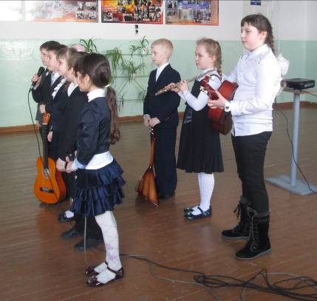
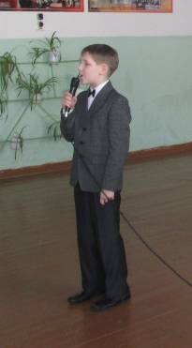
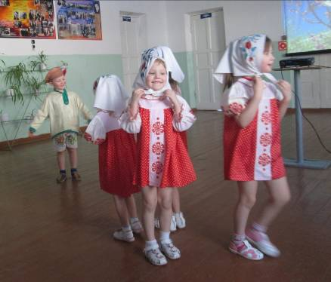
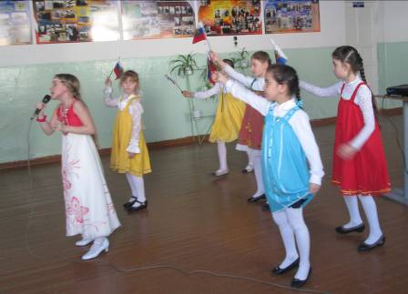

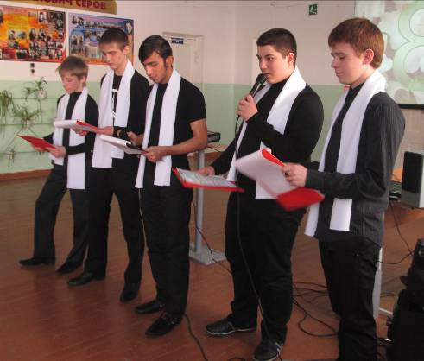

Пусть поют в Вашу честь ручейки,
Пусть солнышко Вам улыбается,
А мужчины Вам дарят цветы.
С первой капелькой, с последней метелью,
С праздником ранней весны
Вас поздравляем, сердечно желаем
Радости. Счастья. Здоровья. Любви!


Страница 2

ВСТРЕЧАЙ ВЕСНУ С БЛИНАМИ
Масленица или Комоедица - языческий праздник, посвященный дню Весеннего Равноденствия. Знаком крепнущего Солнца были блины, круглые и горячие. На празднике сжигали чучело Морены, символизирующей бой сил тепла с силами холода, смерти и рождения, добра и зла. Это время, когда провожают зиму, встречают весну с блинами и играми.
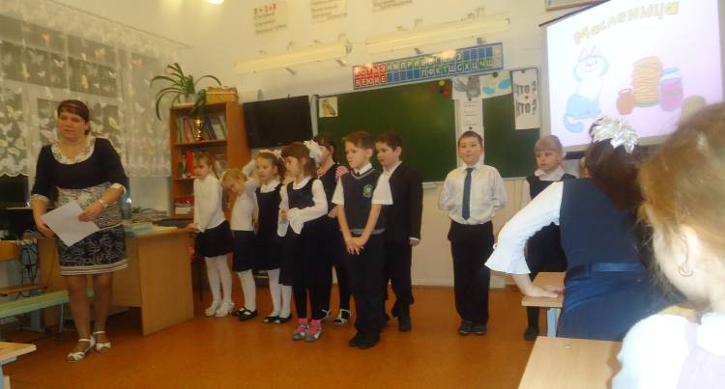
1 марта в нашей школе в начальном звене проводился праздник Масленицы. Ведущими были 2 «А» класс под руководством Анны Михайловны Новомлинец. Ребята не только рассказали всем классам про народный праздник Масленицу, но и позволили всем прочувствовать его. Игры, забавы были на протяжении всего мероприятия. Ребята были очень довольны. Особенно мальчикам понравились игры, в которых они показывали свою ловкость и силу.
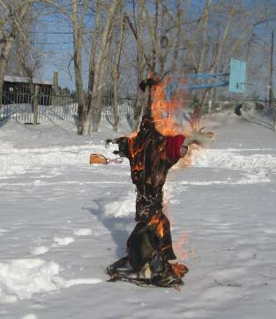
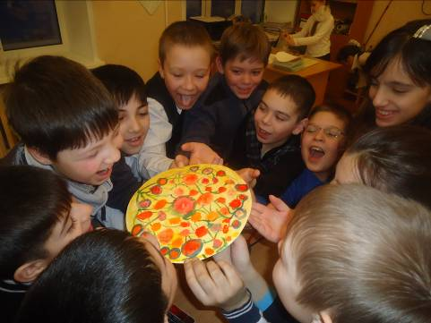
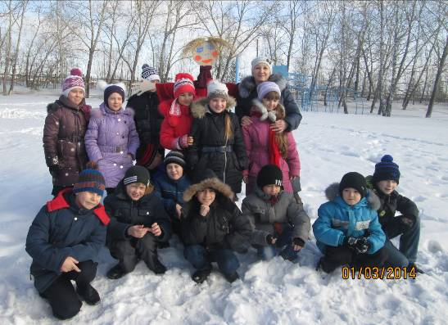
В завершение праздника каждому классу было предложено создать свой красочный блин яркими красками. Он настолько получился хорош, что его хотелось просто съесть. И возле школы по традиции праздника сжигали чучело Морены со словами «Гори, гори ясно, чтобы не погасло», символизирующими бой сил тепла с силами холода, смерти и рождения, добра и зла.
Все успели насладиться вкусными блинами, ощутить праздник на вкус.
Анастасия Андреевна Якубенок

УРАЛЬСКОЕ ЧУДО – СВОИМИ РУКАМИ
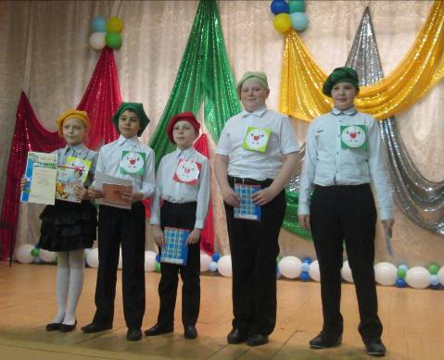
6 марта в Центре детского творчества прошел городской этап областной интеллектуально-творческой игры для младших школьников «ЭкоКолобок». Команда 4 «А» класса «Здоровячки» представили экологический исследовательский проект «Уральское чудо своими руками» в направлении «Секреты здоровья я вам раскрою с любовью». В проекте раскрыли вопросы: что такое здоровье, самая большая ягода в мире, лечебные свойства арбуза и, самое главное, провели исследование по выращиванию арбуза.
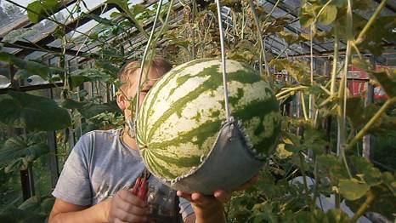
В своей защите проекта «Здоровячки» показали сказку про арбуз. Овощи, ягоды, фрукты спорили, к кому отнести арбуз. Это выступление произвело впечатление как на зрителей, так и на жюри.
По итогам конкурса команда 4 «А» класса была награждена грамотой «Самые артистичные» и грамотой за I место в городском конкурсе «ЭкоКолобок» среди учащихся 4-х классов образовательных учреждений города.
Любовь Николаевна Зыкова

Страница 3

СОЧИНЕНИЯ В ТЕМУ
В школе прошел конкурс сочинений на темы: «Моя любимая программа на TV» и «Интернет! Ты мне друг или враг?»
Всего в конкурсе приняло участие 70 человек. Ребята рассказывали о своих любимых передачах на TV. Приятно удивило то, что среди множества программ учащиеся отдают предпочтение познавательным передачам «Discovery Channel», «Орел и решка» и кулинарные передачи. Ребята путешествуют с героями по разным странам, знакомятся с культурой, традициями народов. Есть ребята, которым интересны программы с приготовлением различных блюд. Эти передачи учат социализации в обществе, что не мало важно в современном мире.
На вопрос «Интернет! Ты мой друг или враг?» большинство писавших склонились к тому, что интернет – друг. Учащиеся видят в интернете как положительные, так и отрицательные стороны. Но они могут сами разобраться и решить: дружить ли им с интернетом. Об этом говорит работа Насыбулиной Алины, ученицы 5 «Б» класса: «Еще пятнадцать лет назад люди не знали, что такое интернет, а сейчас он есть почти в каждом доме.
Для меня интернет друг. В интернете я могу узнать много интересной и полезной информации, пообщаться с друзьями, родственниками, которые живут в другом городе или просто далеко, скачать фильм и посмотреть их с семьей.
Но в любой момент интернет может стать для меня врагом, если я сама этого захочу. Если я буду проводить много времени в интернете, заходить на запрещенные сайты, неправильно сидеть за компьютером и много играть в игры, тогда для меня интернет станет врагом.
Но пока этого не случилось. Я умею дружить с интернетом».
Интересна работа Столярова Алексея, ученика 5 «Б» класса: «Интернет – мой друг, потому что там есть все! В интернете всегда можно найти нужную информацию, можно что-нибудь купить в интернет-магазине, посмотреть фильм и прочитать любимую книгу. Телевизор можно тоже посмотреть через интернет, через сайт, предназначенный для этого.
Но у интернета всё же есть минусы. Интернет может забирать много денег, можно попасться мошенникам. На компьютер может попасть вирус. А еще игры могут испортить психику и зрения.
Вообщем, интернет можно использовать, но это может быть опасно. Когда используете интернет, нужно просто быть осторожными».
Вера Яковлевна Миштугина, Насыбулина Алина, Столяров Алексей

ПЕРВОКЛАССНИКИ СНОВА ПЕРВЫЕ
14 марта состоялся городской интеллектуальный конкурс «Хочу все знать». Команду нашей школы представляли ученики 1 «Б» класса: Бальцер Кристина, Буйклий Карина, Жарков Захар, Палкина Ольга, Шахкулова Кристина.
Тема конкурса «В мире животных» вызвала у детей большой интерес. Ребята готовились серьезно: читали книги, разгадывали кроссворды, искали информацию о жизни животных в интернете. Старания не прошли даром. Среди шести команд, команда нашей школы набрала больше всех баллов, и ребята одержали очередную победу. Радовались победе дети и родители, которые присутствовали в зале. Ребята после окончания конкурса делились впечатлениями и анализировали ошибки. Наша команда называлась «Незнайка и его команда», а девиз был таков: «Будем книги мы читать, чтобы все на свете знать!» Этот девиз ребятам будет долго напоминать не только о результатах конкурса, но и о том, что победа не бывает легкой.
Екатерина Геннадьевна Кораблева

ДЕНЬ НАРОДНОГО ПОДВИГА
Указом Губернатора Свердловской области Евгения Куйшева на Среднем Урале установлена знаменательная дата, 11 марта – «День народного подвига» (по случаю 70 лет с момента формирования Уральского добровольческого танкового корпуса в годы Великой Отечественной войны).
По этому поводу в школе прошла линейка памяти, на которой ребятам рассказали, о той доблести и отваге, которую проявили наши с вами земляки в годы войны. Ребята узнали, сколько усилий потребовалось для создания корпуса.

С Урала на Запад тревожной порою
Такие неслись колесницы-громады,
Что вражьи машины любого покроя
В бою с ними встретиться были не рады!

За два года участия в Великой Отечественной войне танковый корпус освободил сотни городов и тысячи населенных пунктов. За умелые боевые действия, героизм, мужество и отвагу уральских добровольцев Верховный Главнокомандующий И.В. Сталин 27 раз объявлял корпусу благодарность.
Мы вечно будем помнить тех, кто когда-то защищал нашу Родину от немецко-фашистских захватчиков!
Павел Шутов

Страница 4
КНИГИ – КОРАБЛИ МЫСЛИ
«Книги – корабли мысли, странствующие по волнам времени и бережно несущие свой драгоценный груз от поколения к поколению»
Фрэнсис Бэкон
3 марта отмечается Всемирный день писателя. День выпал на наше дежурство, учащихся 6 «А» класса, и мы решили разместить на одной из стен школы информацию про историю возникновения праздника. Вместе с этим мы разместили факты, с которыми не поспоришь.
10 книжных фактов:
- Читая авторов, которые хорошо пишут, привыкаешь хорошо говорить.
- Культура – это не количество прочитанных книг, а количество понятых.
- Люди, которые читают книги, всегда будут управлять теми, кто смотрит телевизор.
- Книга всегда лучше фильма, потому что в воображении нет ограничений на спецэффекты.
- Чем больше читаешь, тем меньше подражаешь.
- Люди делятся на две категории: на тех, кто читает книги, и тех, кто слушает тех, кто читает.
- Как из копеек составляются рубли, так и из крупинок прочитанного составляется знание.
- Чтение для ума – то же, что физические упражнения для тела.
- Чтобы стать умным, достаточно прочитать 10 книг, но чтобы найти их, нужно прочитать тысячи.
- Доверяй книгам, они самые близкие. Они молчат, когда надо, и говорят, открывая перед тобой мир, при надобности.
Русский философ и писатель Иван Ильин сказал: «Каждый из нас есть то, что он читает». Читайте книги – это полезно, увлекательно, восхитительно!
Дарья Нарбут

ИТОГИ КОНКУРСА «ЛИДЕР ЧТЕНИЯ – 2014»
В школе с 3 февраля по 16 марта 2014 года проходил школьный тур областного конкурса «Лидер чтения – 2014» с 1 по 11 класс.
В классах проводились мероприятия, направленные на поддержку чтения книги. Жюри конкурса подвели итоги и выявили лучших читателей и лучшие читающие классы в нашей школе. Победителями стали:
1) Номинация «Лучший читатель».
Смирных Анастасия и Насыбулина Алина, ученицы 5 «Б» класса, подготовили презентации «Моя любимая книга». Белик Даниил, ученик 5 «Б» класса написал эссе по мотивам прочитанных книг. Матафонова Анастасия, ученица 11 «А» класса, представила презентацию «Моя любимая книга»
2) Номинация «Лучший читающий класс». Места по классам распределились следующим образом:
Среди 1 – 4 классов
1 место – заняли 3 «А» класс, классный руководитель Корчемкина Ольга Викторовна;
2 место – заняли 3 «Б» класс, классный руководитель Бабакишева Юлия Ириковна;
3 место – заняли 2 «А» класс, классный руководитель Новомлинец Анна Михайловна.
Среди 5 – 11 классов
1 место – заняли 6 «А» класс, классный руководитель Юрпалова Анастасия Сергеевна;
2 место – заняли 5 «Б» класс, классный руководитель Абакшина Наталья Викторовна;
3 место – заняли 8 «А» класс, классный руководитель Хозицкая Любовь Александровна.
Работы победителей школьного этапа отправлены на муниципальный этап областного конкурса «Лидер чтения – 2014».
Наталья Александровна Фартушняк
Газета «Орион» выходит один раз в месяц
Выпуск подготовили:
Председатель детского школьного объединения «Орион» Шутов Павел.
Редактор: В.Я. Миштугина Верстка и дизайн: А.С. Юрпалова.
Корреспонденты: Д. Нарбут, А. Насыбулина, А. Столяров, П. Шутов, Л.Н. Зыкова, Е.Г. Кораблева, В.Я. Миштугина, Н.А. Фартушняк, А.А. Якубенок.

